**Caso 1 - Infraestructura Computacional**

*Integrantes: Juan Martin Vasquez - 202213314, Eric Sebastian Alarcón - 202220287*

*y Daniel Felipe Ortiz - 202221234*

### 

### **Explicación del diseño del sistema y su diagrama de clases**

El diseño implementa una arquitectura de productores y consumidores que simula una fábrica. En la fábrica, los operarios productores crean dos tipos de productos ("A" y "B"), que luego son transportados por operarios internos y distribuidos por operarios distribuidores. Los elementos clave en el diseño son los productores, operarios internos, distribuidores, la cinta transportadora, y los depósitos de producción y distribución. El diagrama de clases, que sigue una estructura basada en hilos, refleja la interacción entre estos componentes.

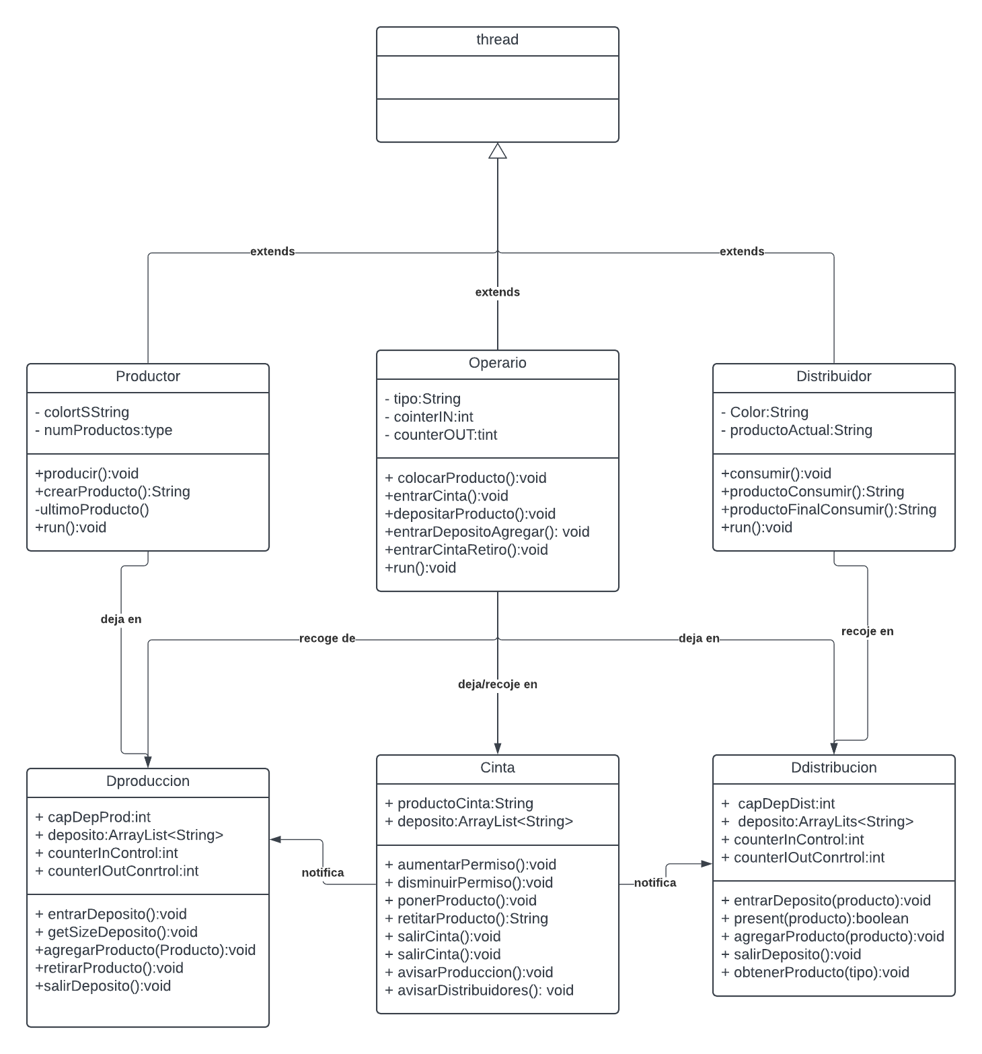 **Figura 1.0** Diagrama de clases

1. **Productores y Distribuidores**:
   * **Productores**: Son responsables de la producción de productos tipo "A" o "B". Utilizan el método producir() para crear un producto y lo almacenan en el **Depósito de Producción** mediante almacenarProducto(). La producción es controlada a través de una espera pasiva cuando el depósito está lleno, utilizando primitivas como wait() y notifyAll().
   * **Distribuidores**: Recogen los productos del **Depósito de Distribución** a través del método consumir(). Cada distribuidor es especializado en un tipo de producto ("A" o "B") y sigue una estrategia de espera pasiva cuando no hay productos disponibles para distribuir.
2. **Depósito de Producción y Depósito de Distribución**:
   * Estos depósitos actúan como almacenes temporales para los productos antes y después de ser transportados por la cinta. Cada depósito tiene una capacidad limitada (capDepProd y capDepDist) y métodos para agregar o retirar productos. La sincronización en estos depósitos es crítica: cuando están llenos o vacíos, los hilos se bloquean en espera hasta que el estado del depósito cambia, usando wait() y notify().
3. **Operarios Internos**:
   * Los operarios internos se encargan de mover productos entre los depósitos y la cinta transportadora. Estos operarios usan espera semi-activa (con yield()) ya que están continuamente ocupados moviendo productos. Estos operarios terminan su ejecución tras mover un producto de terminación (FIN_A o FIN_B) después de haber procesado todos los productos.
4. **Cinta Transportadora**:
   * La cinta transportadora solo puede transportar un producto a la vez. Funciona como un punto intermedio entre el depósito de producción y el de distribución. Los operarios internos depositan y retiran productos de la cinta usando los métodos ponerProducto() y retirarProducto().

### **Funcionamiento global del sistema**

El sistema opera de la siguiente manera:

* Los productores generan productos y los almacenan en el depósito de producción.
* Los operarios internos mueven productos desde el depósito de producción a la cinta transportadora, y de la cinta al depósito de distribución.
* Los distribuidores retiran productos del depósito de distribución y los consumen.
* Los productores generan productos de tipo "FIN_A" o "FIN_B" al finalizar su trabajo, que son consumidos por los distribuidores, indicándoles que deben finalizar.
* El sistema está diseñado para que todo el proceso sea concurrente y eficiente, con la sincronización necesaria para evitar condiciones de carrera y asegurar que los depósitos no se sobresaturen ni se queden vacíos cuando los hilos intenten operar en ellos.

### **Validación y sincronización**

Para cada par de objetos que interactúan, la sincronización se realiza de la siguiente manera:

1. **Productores y Depósito de Producción**:
   * Los productores usan métodos sincronizados (synchronized) para verificar si el depósito de producción está lleno. Si lo está, el productor entra en una espera pasiva (wait()) hasta que haya espacio. Cuando un producto es agregado, se notifica a otros hilos (notifyAll()).
2. **Operarios y Cinta Transportadora**:
   * Los operarios utilizan espera semi-activa (yield()) para alternar entre mover productos y liberar el procesador cuando no hay trabajo disponible. Al depositar o retirar productos de la cinta, se utiliza synchronized para garantizar la operación atómica en la cinta.
3. **Distribuidores y Depósito de Distribución**:
   * Los distribuidores utilizan una espera pasiva en el depósito de distribución. Si el depósito está vacío o no contiene productos del tipo necesario, el distribuidor entra en espera pasiva hasta ser notificado de que un nuevo producto está disponible.

### **Validación**

El sistema fue validado creando diferentes escenarios de prueba con un número variable de productos y operarios. El comportamiento esperado, como la correcta sincronización, la terminación de los hilos cuando los productos de finalización son procesados, y la operación fluida de los operarios sin interbloqueos, se observó en cada uno de estos escenarios.

Este diseño asegura que la fábrica funcione de manera eficiente, y cada hilo realice su tarea en el orden correcto, sin interferir con los demás, gracias al uso cuidadoso de las primitivas de sincronización.